컴퓨터 그래픽스와딥러닝

Mesh fit problem assignment report

이름 : 변한빛

학부 : 컴퓨터정보공학부

**실험 개요**

* 실험 목표

라플라스 스무딩 손실과 노말 균일성 손실의 차이가 무엇인지 알아보기 위해 고양이와 거미 메쉬 모델을 가지고 다음의 실험 과정을 통해 시각적으로 알아본다.

해당 실험을 위해 구 메쉬 모델을 가지고 챔버 손실로 목표로 할 메쉬 모델의 뼈대를 만들고

그 다음 엣지 손실로 뼈대를 다듬은 후에 목표 모델에 충분히 접근했다고 생각되면

이후 메쉬 모델 한개는 라플라스 스무딩 손실만 임의값으로 조정하면서 시각적으로 확인하고

다른 하나의 메쉬 모델은 노말 균일성 손실만 임의 값으로 조정하면서 시각적으로 확인 후 두 결과를 비교하면서 각각의 파라미터의 특성을 확인한다.

* 실험 계획

1. 1차적으로 기본 수치는 구의 레벨 값 4, 샘플 수 5000, 연산 횟수(niter) 10000, 모멘텀 수치는 0.9로 잡고 손실관련 하이퍼 파라미터는 전부 주석을 달아둔다.
2. 챔버 손실 주석을 풀고 최적의 값을 찾는다.
3. 엣지 손실 주석을 풀고 최적의 값을 찾는다.
4. 노말 균일성 손실 주석을 풀고 최적의 값을 찾는다.
5. 노말 균일성 손실 주석을 다시 걸고 엣지 손실 주석을 풀어 최적의 값을 찾는다.
6. 최종적으로 나온 두 결과물을 비교한다.

**실험 과정**

* 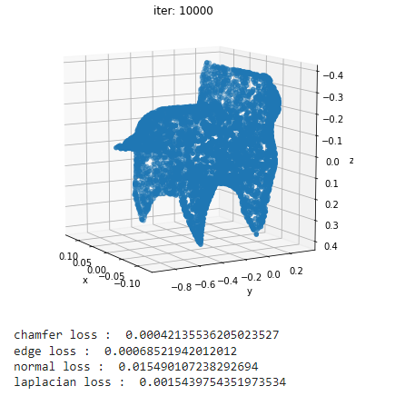고양이 메쉬모델 계획 1~3 수행
  + 챔버 손실 : 1.0
  + 엣지 손실 : 3.0

원본 모델에 비해 완전히 근사가 되지는 않았지만

고양이 다리가 부분적으로 근사가 되었다는 것에

만족하여 해당 파라미터를 채택했다.

* 고양이 메쉬모델 계획 4 수행 | 빨강 = 준비 모델, 파랑 = 결과 모델,

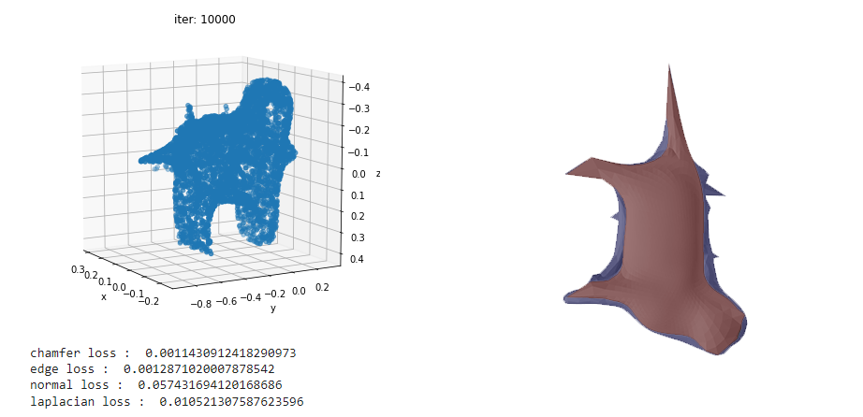

* + 노말 균일성 손실 : 0.1

결과 모델이 준비 모델에 비해 고양이의 크기가 좀더 커지고 뾰족한 부분이 듬성듬성 관찰된다.

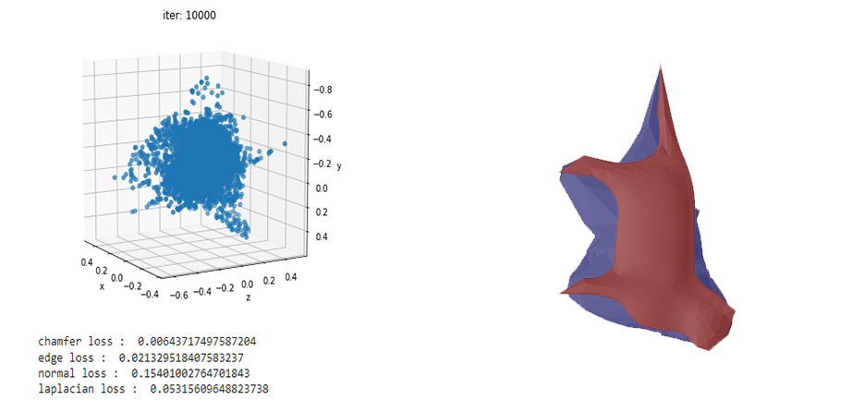

* + 노말 균일성 손실 : 1.0

결과 모델이 고양이의 형체를 알아볼 수 없을 정도로 부풀어지고 준비 모델과의 괴리감이 엄청 커졌다.

* 고양이 메쉬모델 계획 5 수행 | 빨강 = 준비 모델, 파랑 = 결과 모델

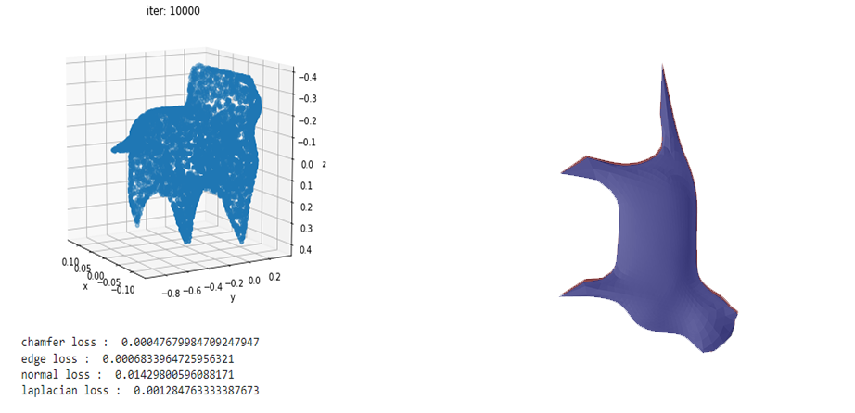

* + 라플라스 스무딩 손실 : 0.1

준비 모델과 결과 모델의 차이가 거의 드러나지가 않는다.

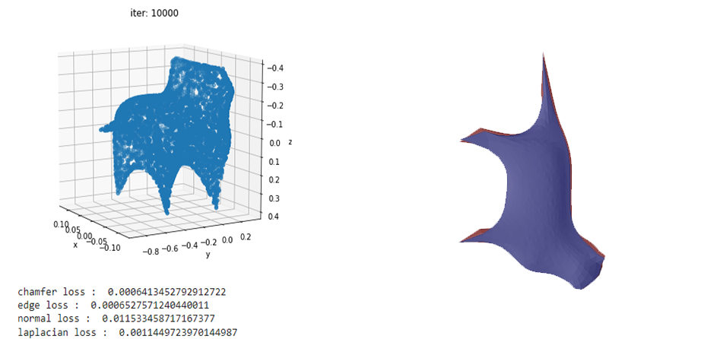

* + 라플라스 스무딩 손실 : 1.0

결과 모델 고양이의 발끝이 준비 모델 고양이의 발끝 보다 뾰족해진 것을 관찰할 수 있다.

* 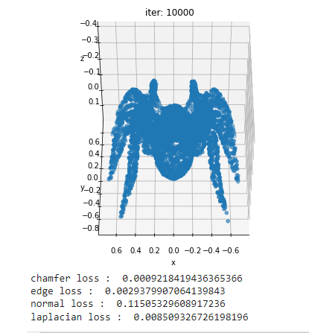거미 메쉬모델 계획 1~3 수행
  + 챔버 손실 : 1.5
  + 엣지 손실 : 1.0

거미의 몸통 부분을 원본 모델과 정확히 일치시킬 수 없어,

일부 여러 파라미터를 수정한 모델 중 원본 모델과

가장 근사한 결과를 낸 해당 파라미터를 채택하였다.

* 거미 메쉬모델 계획 4 수행 | 빨강 = 준비 모델, 파랑 = 결과 모델

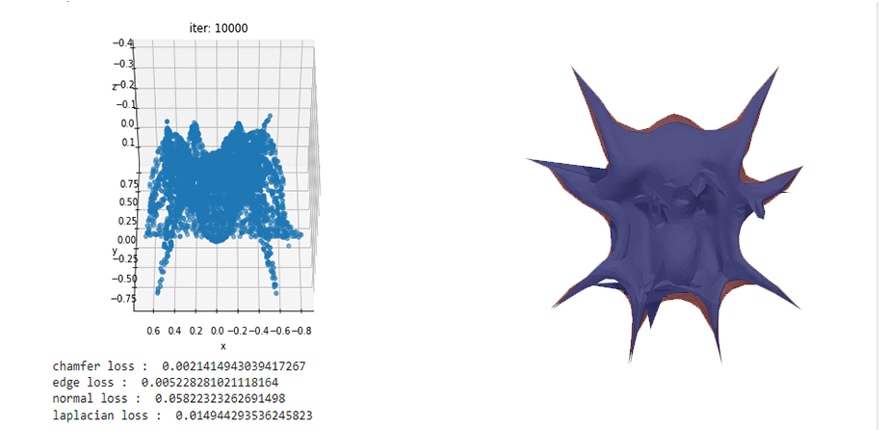

* + 노말 균일성 손실 : 0.1

결과 모델에 뾰족한 부분이 듬성듬성 관찰되며, 준비 모델과 상당한 차이를 보인다.

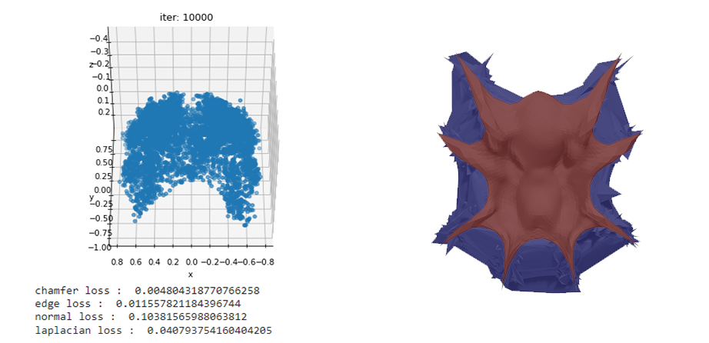

* + 노말 균일성 손실 : 1.0

준비모델과 대조해 결과모델의 형태 변화가 현저한 것을 관찰할 수 있다.

* 거미 메쉬모델 계획 5 수행 | 빨강 = 준비 모델, 파랑 = 결과 모델

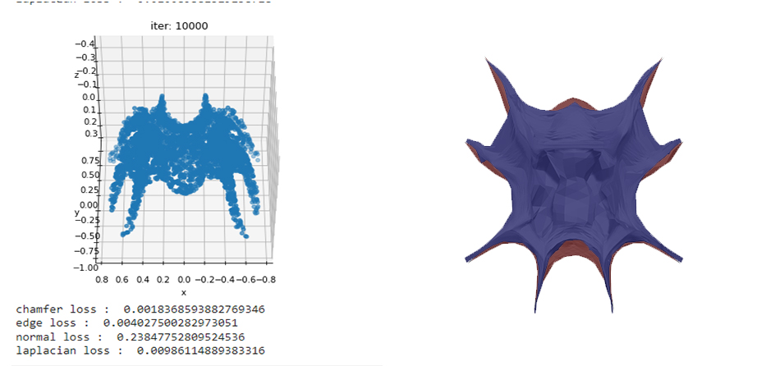

* + 라플라스 스무딩 손실 : 0.1

준비 모델과 결과 모델의 차이를 전체적으로 관찰할 수 있다.

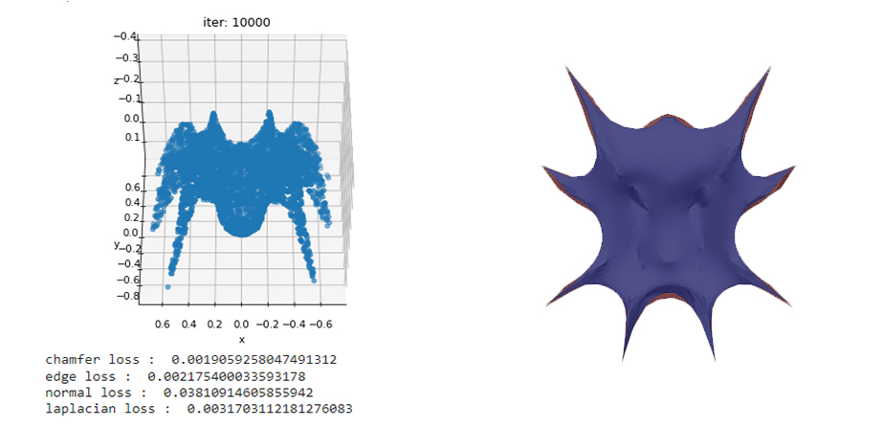

* + 라플라스 스무딩 손실 : 1.0

준비 모델과 결과 모델의 차이가 크지는 않지만 결과 모델 거미의 다리 부분이 준비 모델 거미의 다리 부분에 비해 뾰족해졌다는 것을 알 수 있다.

**실험 결론**

* 실험 결과

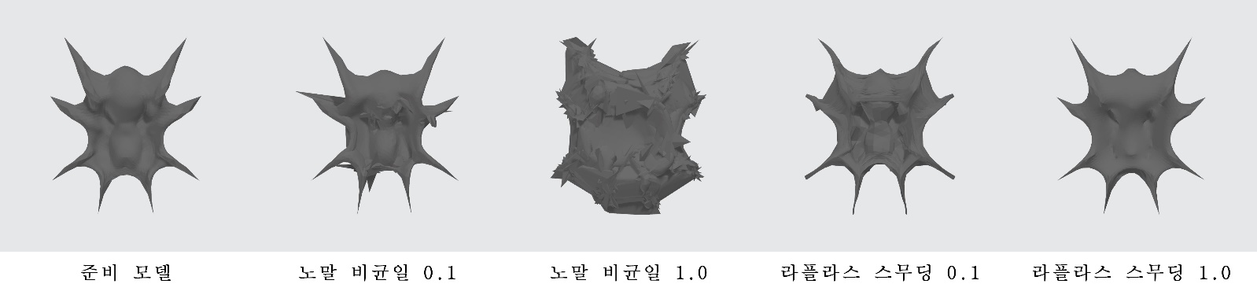

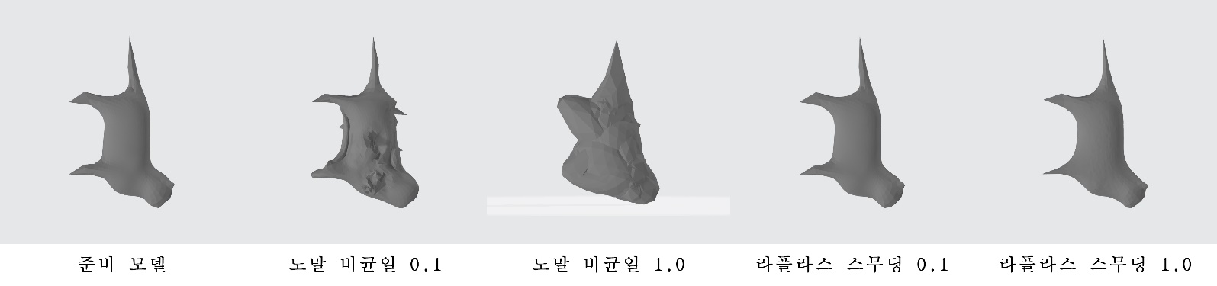

위의 결과로 보아 노말 비균일 손실과 라플라스 스무딩의 특징을 다음과 같이 정리할 수 있다.

* 노말 비균일 손실 특징

노말 비균일 손실은 두 삼각형의 노말 유사도를 측정하기에 복잡한 메쉬 모델일수록

메쉬 모델 내의 삼각형의 균일하지 않아 오차가 커진다는 것을 고양이 모델과 거미 모델을 통해 알 수 있었다.

메쉬 모델 내 삼각형이 꽤나 균일한 원, 삼각형 등을 표현해야 하는 메쉬 모델에서 노말 비균일 손실이 큰 장점이 될 것이라고 생각된다.

* 라플라스 스무딩 손실 특징

라플라스 스무딩 손실은 정점에 근접해있는 두 정점의 합을 2로 나눈 걸로 근사하기에

메쉬 모델이 좀 더 날카롭게 부드러운 곡선을 만든다는 것을

해당 위의 결과 사진을 보고 눈으로 관찰할 수 있었으며

뾰족한 부분을 표현할 때, 포물선 모양 등을 표현해야 하는 메쉬 모델에서 라플라스 스무딩 손실이 큰 장점이 될 거라 생각된다.

* 실험을 더 좋은 결과를 얻기 위한 방법

내가 생각한 최적의 방법은 각각의 메쉬 모델의 정점을 numpy로 바꾼 다음에

게임의 히트 박스처럼 머리 몸통 다리를 생각해서 각각의 범위를 지정한 후

비교 연산을 통해서 정점을 각각 나눈 다음

나눈 부분마다 간단한 메쉬 모델 부분은 노말 비균일 손실을 조정해서 최적화하고

복잡한 메쉬 모델 부분은 라플라스 스무딩 손실을 조정해서

상황에 맞게 적용해 연산을 진행해서 접근하면

더욱 효율적인 근사 수치가 나올 것이라 예상된다

왜냐하면 이번 fit mesh 기술은 점을 랜덤하게 찍어내서

목표로 하는 메쉬 모델에 근사치로 접근하고

그 다음 근사치로 접근한 메쉬 모델에 점을 찍어

목표로 하는 메쉬 모델에 반복적으로 근사 시키는 방식이기에

부분적으로 나눈다면 오차 범위를 줄이기 때문에 더욱 효율적인 근사가 될 것이다.

하지만 연산이 추가적으로 늘어 gpu 자원이 더욱 많이 필요하다는 점을 야기한다.